UT4_Practica_2

Adrián Cardín Lozano 28/09/2021

Índice

**Ejercicio 1:** 3

**Bibliografía** 7

# **Ejercicio 1:**

Selección de productos de venta:

Crea un fichero de texto con la siguiente información:

<nombre_producto1>;<precio_producto_1>  
<nombre_producto_2>;<precio_producto_2>  
 ---  
<nombre_producto_N>;<precio_producto_N>

Mediante la API File carga la información en un array de objetos llamado productos.  
A continuación, visualiza y elige a través de un elemento html de selección desplegable el nombre de un producto, para que aparezca como resultado su precio.

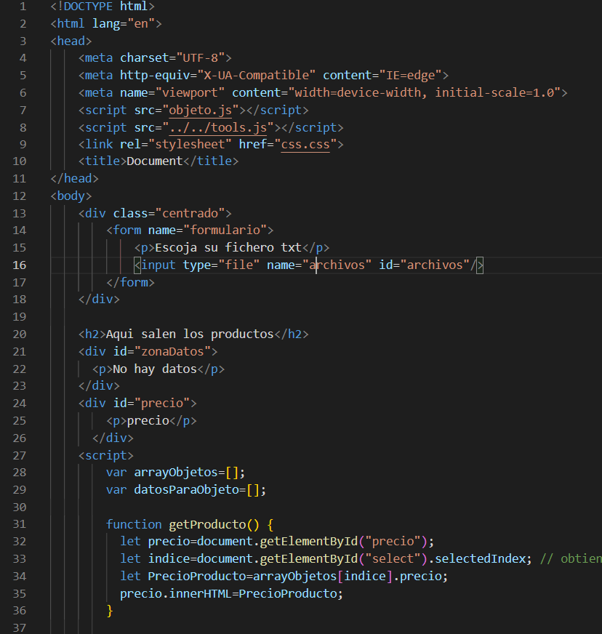

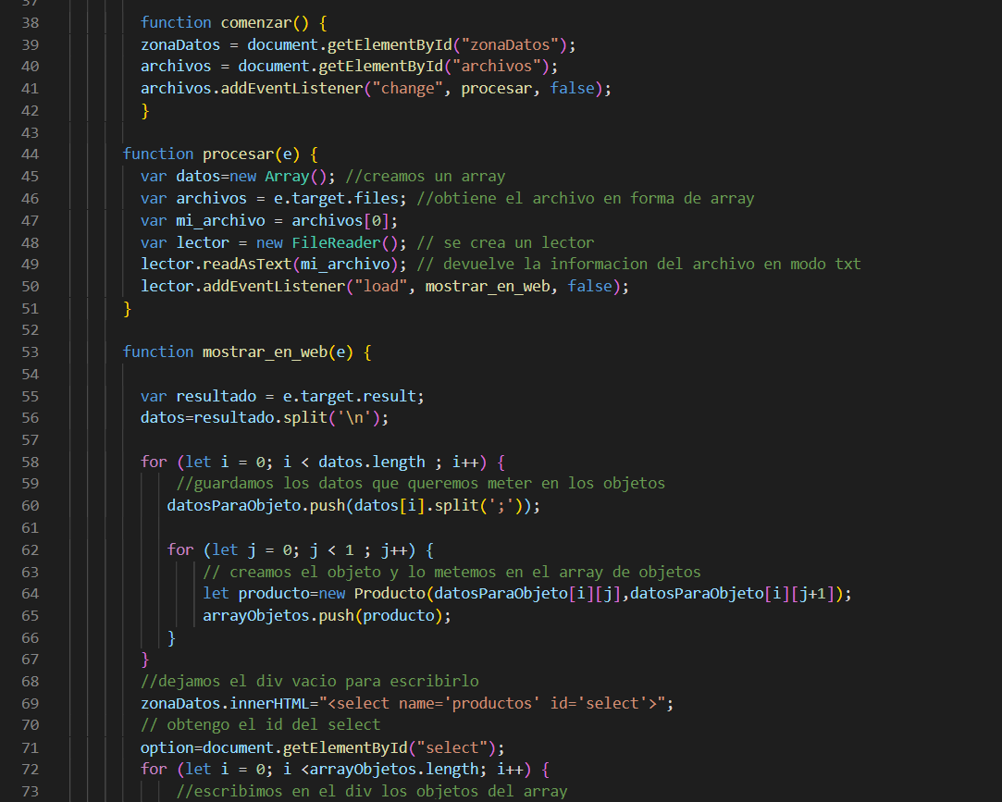

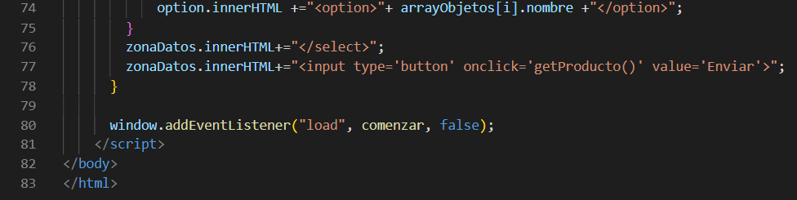

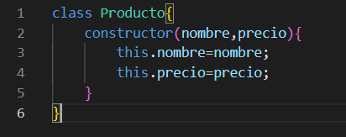

Empezamos poniendo el html como en el video de píldorasInformaticas y añadimos un div donde se vaya a ver el precio .

Declaramos como globales el array donde vamos a guardar los objetos(productos) para poder usarlo en cualquier línea del script.

Empezamos el script con comenzar en el que guardamos los divs en una variable,los procesamos en el la función procesar (está explicado en el video).

La parte intesente llega en el mostrar_en_web

Guardamos en resultado el txt que obtenemos del fichero, los separamos en con el método Split y lo guardamos en dato pero no esta separado como nosotros necesitamos por lo que hacemos un push en el array intermediario del procedimiento donde guardamos los datos junto con el Split . Una vez guardado en el array creamos objetos producto y ahora si hacemos el push en el array de objetos.

Para sobre escribir el div ponemos un = y eliminará lo anterior y pondrá lo nuevo .

Pintamos el select recorriendo el array de objetos con su nomenclatura de objeto (array[n].nombre) para visualizarlo en el select . Al pulsar el boton nos dirigirá a la función getProducto() . Alli obtnemos el div precio y con el selectedIndex del id select obtenemos el índice del seleccionado , por lo que buscamos en el array de objetos ese mismo index y con el array[i].precio obtenemos el precio y lo pintamos.

# Ejercicio 2

Sobre el ejercicio de elección de delegado del aula, incorpora la estructura de datos diseñada en el ejercicio anterior para sustituir los arrays vinculados. Este ejercicio trabajará directamente con el array de objetos alumnos.

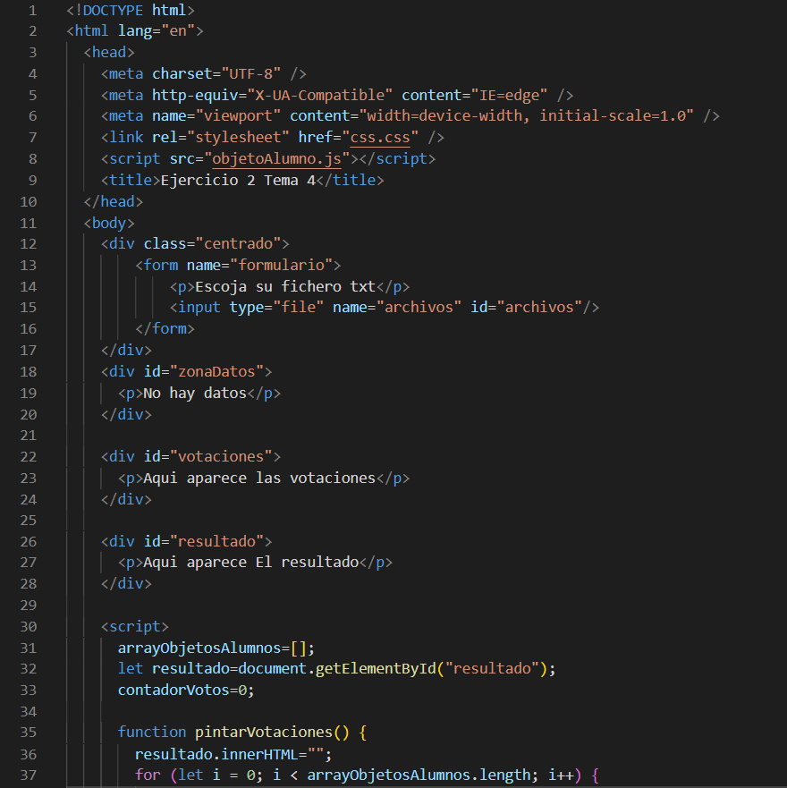

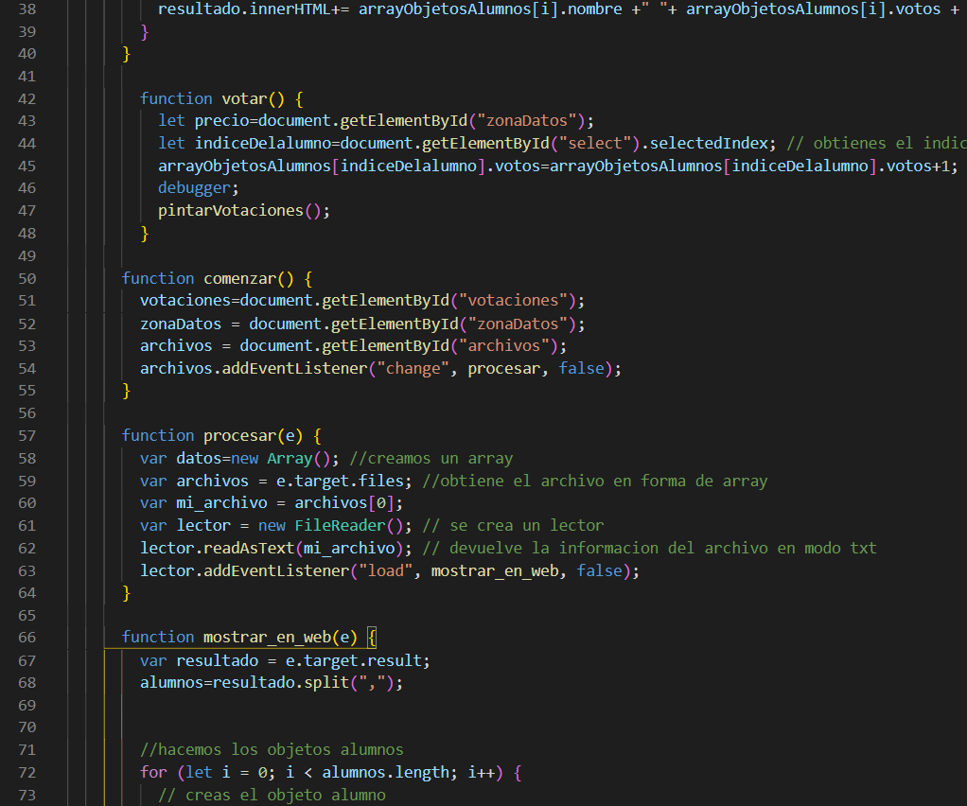

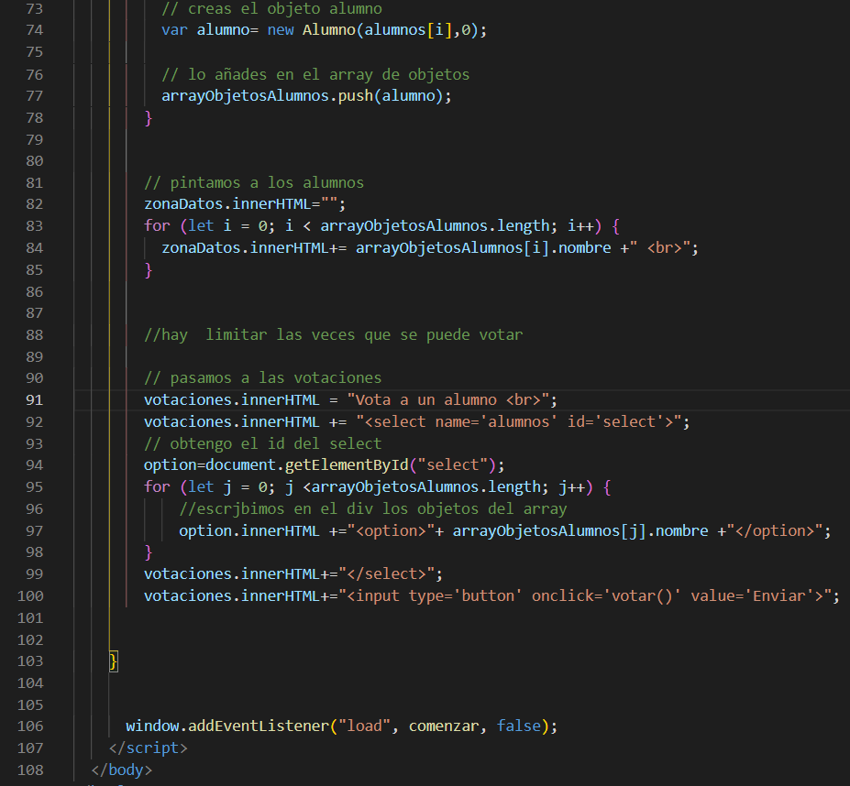

Voy a hacer los dos últimos ejercicios en uno mismo.

# **Bibliografía**

He usado en todas los ejercicios :

<https://stackoverflow.com/>

https://developer.mozilla.org/es/docs/Web/JavaScript